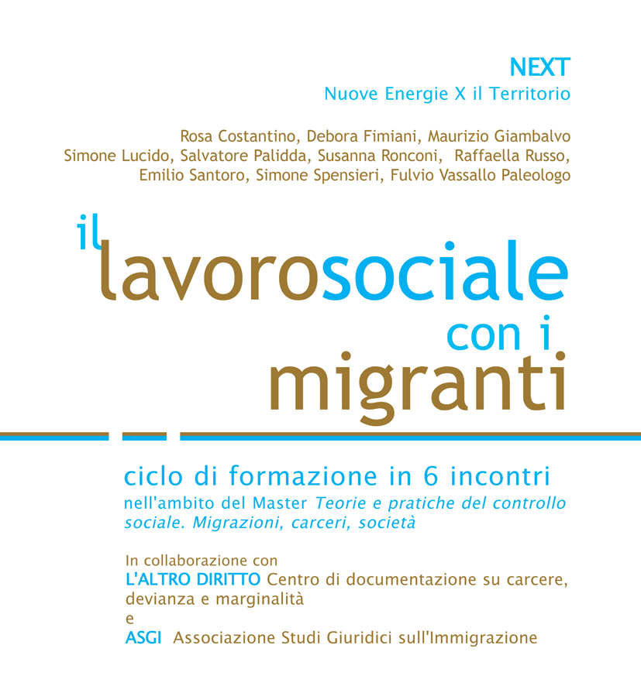

FRAMES
Ormai da alcuni decenni la società italiana è caratterizzata da un intenso fenomeno migratorio, eppure ancora oggi, nell’immaginario collettivo, il registro dominante è quello dell’emergenza, come se il fatto che viviamo in una società non più monoculturale fosse una scoperta recente, una terribile novità. L’assenza di una consapevole politica migratoria di lungo periodo si riflette con evidenza nelle difficoltà di integrazione dei migranti, nella frammentazione e nella sovrapposizione degli interventi legislativi, nella difficoltà di programmazione di un sistema di servizi efficaci per accogliere le richieste ed i bisogni dei migranti.
Tuttavia, il sapere elaborato da molti operatori sociali impegnati sul territorio costituisce anche in Italia un bagaglio consistente e variegato. Negli anni, infatti, si sono moltiplicati progetti, esperienze e servizi che hanno tentato di fare fronte in modo organico e talvolta innovativo ad alcune delle questioni più urgenti determinate dal fenomeno migratorio e dalla sua “gestione”.
Next ha già realizzato un primo percorso di riflessione e approfondimento dal titolo “Teorie e pratiche del controllo sociale. Migrazioni, carcere, società”. Da quella esperienza è nata l’idea di costruire un ciclo di formazione specificamente dedicato al tema delle migrazioni che attraversi alcune esperienze di lavoro sociale con i migranti in Italia. Ad ogni incontro interverranno testimoni privilegiati, responsabili di servizi ed esperienze di riconosciuto valore con i quali tenteremo di fare teoria ragionando sulle pratiche, con l’obiettivo appunto di non limitare gli approfondimenti alla sola teoria tentando nel contempo di andare oltre il mero racconto delle esperienze, delle buone pratiche, per quanto interessanti e innovative queste possano essere.
Muovendo dalla problematizzazione di alcuni luoghi comuni sulla figura stessa del migrante, il ciclo propone ai responsabili e agli operatori dei servizi oltre che a studenti e specializzandi una riflessione sul lavoro svolto nelle case di fuga per donne straniere nel circuito della prostituzione, negli sportelli di assistenza e consulenza legale, nei servizi di mediazione culturale in ambito sanitario e di etnopsichiatria.
Il percorso si concluderà con un incontro dedicato alla riflessione su quale sia il ruolo delle organizzazioni di volontariato e del Terzo Settore e su cosa sia strategico nel lavoro sociale oggi con (e per) i cittadini stranieri presenti nel nostro territorio nazionale.

II percorso formativo è articolato in un ciclo di 6 seminari della durata di 5 ore ciascuno:

Seminario 1 - venerdì 26 maggio 2006
Abdelmalek Sayad: scienza delle migrazioni o sociologia critica delle migrazioni
formazione a cura di: Salvatore Palidda, Debora Fimiani, Maurizio Giambalvo

Seminario 2 - sabato 27 maggio 2006
Metodologie di accoglienza per donne vittime di tratta. Analisi di un’esperienza locale
formazione a cura di: Raffaella Russo, Debora Fimiani, Simone Lucido

Seminario 3 - venerdì 9 giugno 2006
La progettazione dei servizi per i migranti ed il ruolo dei mediatori culturali
Formazione a cura di: Rosa Costantino, Debora Fimiani, Maurizio Giambalvo
Seminario 4 - sabato 10 giugno 2006
Dalla Teoria alla Pratica: l’irriverenza etnopsichiatrica.
Formazione a cura di: Simone Spensieri, Debora Fimiani, Maurizio Giambalvo

Seminario 5 - venerdì 23 giugno 2006
Progettazione e gestione di sportelli di informazione, consulenza e assistenza legale.
Formazione a cura di: Emilio Santoro, Maurizio Giambalvo, Simone Lucido, Fulvio Vassallo Paleologo

Seminario 6 - sabato 24 giugno 2006
Cosa è strategico nel lavoro sociale con i migranti.
Formazione a cura di: Susanna Ronconi, Debora Fimiani, Simone Lucido.

Comitato scientifico
Debora Fimiani, Maurizio Giambalvo, Simone Lucido, Salvatore Palidda, Marco Antonio Pirrone, Emilio Santoro, Fulvio Vassallo Paleologo.

Coordinamento
Maurizio Giambalvo

Segreteria organizzativa
Anna Pataky

Durata e articolazione del percorso formativo
ll ciclo inizia il 26 maggio 2006 e si conclude il 24 giugno 2006. I seminari hanno la durata di 5 ore. Si tengono il venerdì dalle ore 15.00 alle ore 20.00 ed il sabato dalle 9.30 alle 14.30.

Metodologia e obiettivi formativi
Con il ciclo “Il lavoro sociale con i Migranti”, NEXT propone un’occasione di confronto e di approfondimento che si concentrerà sulle modalità operative e sui presupposti teorici del lavoro dei servizi che si rivolgono ai migranti. Alla presentazione delle esperienze da parte dei relatori seguiranno lavori ed esercitazioni in sottogruppi e una elaborazione finale in plenaria per la costruzione di una rappresentazione condivisa delle problematiche emergenti e delle risorse disponibili ed attivabili, con particolare riferimento ai contesti di riferimento dei partecipanti.

Materiale didattico
Materiali e dispense forniti dai docenti dei vari moduli saranno distribuiti agli iscritti su supporto cd rom o via e-mail.

Sede formativa
Baglio alla Zisa
Via Villa Nicolosi, 5 - 90135 Palermo

Costi, modalità di iscrizione, borse di studio
Il costo dell’iscrizione è di 270 € per la partecipazione all’intero percorso formativo (6 moduli). La quota di iscrizione può essere versata in tre soluzioni (100€ all’atto dell’iscrizione, 70€ all’inizio del master, 100 a metà del percorso. È prevista, per un numero di posti limitati, la possibilità della iscrizione al singolo modulo, al costo di 80€.
La struttura formativa offre agli iscritti provenienti da fuori Palermo la possibilità di pernottamento con formula Bed & Breakfast con uno sconto per i partecipanti al corso (http://www.baglioallazisa.it).

La realizzazione del ciclo di seminari è vincolata al raggiungimento di un numero minimo di venti partecipanti.
Nel caso si raggiunga il numero minimo di partecipanti saranno assegnate due borse di studio (equivalenti rispettivamente all’80% ed al 50% del costo del ciclo), dietro richiesta e presentazione di curriculum vitae. I curricula vanno inviati all’indirizzo della sede organizzativa del master oppure via e-mail (formazione@nuovenergie.org). Le borse saranno assegnate dal comitato scientifico con giudizio insindacabile.
Le iscrizioni al Master si chiuderanno il 16-5-2006

Sede organizzativa e informazioni
Biblioteca Claudio Gerbino, Via Filippo Parlatore 12, 90145 Palermo;
tel/fax 091 225971- 3391697263; 3476464209; email: formazione@nuovenergie.org.
Ulteriori informazioni materiali ed eventuali aggiornamenti saranno disponibili sul sito internet: www.nuovenergie.org

Formatori

Salvatore Palidda insegna sociologia presso la facoltà di Scienze della Formazione dell’Università di Genova; ha condotto ricerche sulle migrazioni per più di tredici anni presso l'Ecole des Hautes Etudes en Sciences Sociales di Parigi e il Cnrs francese. Tra gli esperti regolarmente consultati dall'Ocse, dalla Fondation pour les Etudes de Défense Nationale, dall'Institut des Hautes Etudes pour la Sécurité Intérieure, dal Forum Europeo per la Sicurezza Urbana.

Raffaella Russo, psicologa, coordina dal 2000 una Casa di Pronta Accoglienza per donne vittime di tratta, per la Cooperativa Magliana '80 in convenzione con il Comune di Roma.

Rosa Costantino è responsabile dell’unità operativa Ricerca, innovazione e relazioni internazionali della AUSL di Bologna. È impegnata in attività di ricerca e formazione agli operatori e di progettazione di servizi per migranti.

Simone Spensieri è psichiatra psicoterapeuta, collabora con l’associazione Frantz Fanon di Torino, e opera presso il Ser.T. ASL 4 chiavarese (Ge). È autore di numerosi contributi su etnopsichiatria, tossicodipendenze e migranti.

Emilio Santoro è docente presso il Dipartimento di Teorie e Storia del diritto dell’Università di Firenze; direttore de L’altro Diritto e membro di AdirMigranti. Centro di informazione giuridica sull'immigrazione.

Fulvio Vassallo Paleologo docente presso la Facoltà di Giurisprudenza dell’Università di Palermo, membro dell’Associazione per gli studi giuridici sull’immigrazione (Asgi). È esperto di questioni relative alla cittadinanza, ai diritti umani e al diritto di asilo.

Susanna Ronconi svolge attività di formazione, ricerca sociale, progettazione e valutazione nel campo dei servizi alla persona, della promozione della salute, dell'autoaiuto e del lavoro di comunità. Si occupa di supervisione metodologica a équipe di operatori sociali.

Debora Fimiani, Maurizio Giambalvo e Simone Lucido (NEXT – Nuove Energie X il territorio); si occupano di consulenza, formazione, progettazione sociale e ricerca-intervento sui temi della cittadinanza e delle migrazioni, dei sistemi penali e della trasformazione del Welfare, dei servizi sociali e dei processi di cambiamento nelle organizzazioni. Hanno progettato e realizzato interventi nel campo della mediazione culturale ed in ambito penitenziario.

